臺中市政府
115年度職人傳承新秀暨技術傳承績優單位
選拔活動
報 名 簡 章

本選拔採書面報名，請詳閱簡章以免權益受損
報名日期：自即日起至115年4月30日(星期四)下午5時止，以郵戳為憑 (如報名時間延長，依主辦單位公告為主)。

指導單位：勞動部勞動力發展署、臺中市政府
主辦單位：臺中市政府勞工局
協辦單位：台中市總工會、臺中直轄市總工會、臺中市職業總工會、大臺中職業總工會、台中市產業總工會、台灣勞工大聯盟總工會、臺中市勞工總工會

目 錄
壹、活動目的 3
貳、辦理單位 3
參、參選類別：職人傳承新秀組 3
一、職類及名額 3
二、報名資格 4
三、優勝者義務 4
四、報名方式 4
五、提案作品 5
肆、參選類別：技術傳承績優單位組 6
一、名額 6
二、報名資格 6
三、獲選單位義務 6
四、報名方式 6
伍、其他報名資訊 6
一、報名簡章索取處 6
二、報名日期 7
三、報名注意事項 7
陸、獎勵方式 7
柒、其他注意事項 7
附件1：職人傳承新秀組報名表 8
附件2-1：書面審查表 9
附件2-2：書面審查表-佐證資料 10
附件3-1：提案作品說明 11
附件3-2：提案作品規劃材料表 12
附件3-3：藝術砌築職類施作地點意願表 13
附件4：切結書 14
附件5：推薦書 16
附件6：郵寄報名資料用信封封面 17
附件7：藝術砌築職類作品施作需求地點 18
附件8：技術傳承績優單位組報名表 19

115年度職人傳承新秀暨技術傳承績優單位選拔活動 報名簡章

壹、活動目的
為強化本市技職人才培育，鏈結本市地方產業資源，本活動自在地特色產業相關職類中擇選6項職類，辦理職人傳承新秀選拔活動，每職類選出4組職人暨新秀，完成提案作品，表彰各領域職人及新秀展現技藝傳承的創意與實力，另選出3家技術傳承績優單位，並透過辦理工作坊、頒獎典禮表揚活動及作品展示會等活動，以吸引更多青年學子及勞工了解職類特色，投入技職行業，達成促進青年就業之目的。

貳、辦理單位
指導單位：勞動部勞動力發展署、臺中市政府
主辦單位：臺中市政府勞工局
協辦單位：台中市總工會、臺中直轄市總工會、臺中市職業總工會、大臺中職業總工會、台中市產業總工會、台灣勞工大聯盟總工會、臺中市勞工總工會

參、參選類別：職人傳承新秀組
- 職類及名額

(一)選拔職類為「3D製作」、「花藝」、「木工」、「皮革製作」、「藝術砌築」及「異國料理」，共計6項職類，說明如下：

1.「3D製作」職類：利用電腦軟體在虛擬三維空間中創作的數位立體物件，並製作形成實體物件。

2.「花藝」職類：透過技術手法以各種花材或植栽進行創作。

3. 「木工」職類：運用木材為主材料，進行選材、裁切、加工、組裝或雕刻等技術工藝屬之。

4.「皮革製作」職類：以各類皮革進行創作之作品(包含人工皮革)均屬之。

5.「藝術砌築」職類：以磚為創作主體，可適度加入不同媒材進行創作。

6.「異國料理」職類：非屬中式及台式以外包含異國元素之料理作品，例如義式、美式、法式、日式、韓式、泰式、越式、中東、印度料理等均屬之。

(二)徵選名額：6項職類各遴選出4組「優勝」，共計24組，必要時得調整優勝組數。
- 報名資格

以職人與新秀2人1組團體報名，得自行報名或經各縣市政府立案之工、協會團體、社團法人、事業單位、學校、社區發展協會、博物館與地方文化館等推薦參加。

(一)職人：從事各選拔職類本業工作傳承達5年以上經歷且具傳承新秀實績之工
作者。
(二)新秀：年滿18歲以上從事各選拔職類工作之工作者，或高中職以上學生。
(三)曾獲選為112、113、114年度職人傳承新秀選拔活動優勝者，3年內不得再
參加本活動相同職類之選拔，自獲獎後第4年起始得以職人搭配不同新秀
再行報名參賽，(例如，113年職人A及新秀B以2人1組參加本活動藝術砌
築職類獲優勝，114、115、116年不得再參加藝術砌築職類，至117年始得
以職人 A及新秀C再行報名參賽)。
- 優勝者義務
(一) 優勝者需配合主辦單位指定時間、本市地點、配合活動及規劃時程，於115年8月15日前完成提案作品，未能如期完成作品者，視同主動放棄優勝資格。
(二) 優勝者需配合主辦單位指定時間、本市地點、配合活動及規劃時程，於115年8月31日前配合完成短片拍攝及宣傳事宜。
(三) 優勝者需配合擔任主辦單位規劃辦理之推廣活動師資(如工作坊或講座等)。
(四) 優勝者需配合主辦單位指定時間完成提案作品交回，並歸主辦單位所有。
- 報名方式

(一)本選拔活動採書面報名：

1.請報名參選者或推薦單位以正楷書寫或電腦打字方式，依各職類公告之「報名所需表件」填寫：

(1)「藝術砌築」職類：填寫「職人傳承新秀組報名表」(附件1)、「書面審查表」(附件2-1)、「佐證資料」(附件2-2)、藝術砌築職類施作地點意願表(附件3-3)、「切結書」(附件4)、「推薦書」(附件5)。

(2)「3D製作」、「花藝」、「木工」、「皮革製作」及「異國料理」職類：填寫「報名表」(附件1)、「書面審查表」(附件2-1)、「佐證資料」(附件2-2)、「提案作品說明」(附件3-1)、「提案作品規劃材料表」(附件3-2)、「切結書」(附件4)、「推薦書」(附件5)。

2.參選者應將選拔職類之報名表件裝入A4以上信封袋(或牛皮紙袋)，同時將「郵寄報名資料用信封封面」(附件6)黏貼於信封袋正面，於指定期限內親送或以掛號郵寄(郵戳為憑)至「臺中市政府勞工局(就業安全科)-職人傳承新秀暨技術傳承績優單位選拔活動小組」收(裝入前請再次檢視所參加職類報名表件是否齊備)。

郵寄地址：407610臺中市西屯區臺灣大道3段99號文心樓4樓。

(二)報名表填列之參賽者姓名、聯絡電話、手機、電子信箱及通訊住址等，應資訊完整正確，以免影響後續活動相關資料登錄及聯繫作業。
- 提案作品

(一)「藝術砌築」職類：

1.藝術砌築職類參加徵選者無需於報名時提出提案作品，於獲選後確認施作場地始繳交「提案作品說明」(附件3-1)及「提案作品規劃材料表」(附件3-2)。

2.本年度建議施作地點以本市具需求之百年國小校園為主，請參考各校需求(附件7)，於「藝術砌築職類施作地點意願表」(附件3-3)填寫至多3處施作地點志願，於獲選後依主辦單位擇定1處設計及施作具學校特色及需求之作品。需求學校名單包含：外埔區外埔國民小學、清水區清水國民小學、沙鹿區北勢國民小學、龍井區龍泉國民小學。

(二) 「3D製作」、「花藝」、「木工」、「皮革製作」及「異國料理」職類：

1.提案作品主題必須與臺中市人文、地景、產業、藝術有關。

2.作品尺寸以長、寬、高加總小於180公分內為原則。

3.參加徵選者之提案作品設計圖，需具原創設計並說明設計理念，每組提案以2項作品為上限，依主辦單位核定之作品數量，提供參加甄選者每項作品設計及繪圖費新臺幣(下同)2,000元。

4. 參加徵選者另需依提案作品提供作品規劃材料表，依主辦單位核定之作品數量提供材料費補助(每項核定作品上限以3萬元為原則，如作品材料有特殊需求超出材料費上限者，應提出說明，並經主辦單位審核同意後，始得納入材料費)，優勝者應於規定期限內完成提案作品。

肆、參選類別：技術傳承績優單位組
- 名額：3名，必要時得調整名額。
- 報名資格
- 依法登記於臺中市轄內之事業單位或人民團體，或依法登記於臺中市外、於臺中市轄內設有分支機構之事業單位，不包括政黨及政治團體，於近三年(112年至114年)具技術傳承或推廣具實際事蹟者，例如：

1.規劃並投入單位資源於技術培訓培養技術人才，以創新傳承提升單位關鍵技術競爭力。

2.推薦技術人才參加外部評選獲獎者。

3.致力於推廣或宣傳職業技術，擴大專業技術影響力吸引民眾投入技術領域。
- 評選對象以申請單位為限。如以臺中分公司申請，則以臺中分公司為評核母體，評選效力僅及於臺中分公司，不擴及總公司或其他分支機構。同一事業單位轄下分公司、分支機構、分店、工廠等報名參加不得超過3家。
- 參選單位如有提報偽造、變造、不實或失效資料，或於報名截止日前二年內、審查期間及獲獎後二年內，有重大違反相關勞動法令情事者，主辦單位得撤銷或廢止其參選或獲獎資格，並應限期命其返還已頒發之獎牌及獎金。
- 獲選單位義務
需依主辦單位需求指派代表配合擔任主辦單位規劃辦理之推廣活動師資(如工作坊或講座等)及短片拍攝宣傳事宜，以分享技術傳承經驗。
- 報名方式
本選拔活動採書面報名，請報名之企業、團體等單位填寫技術傳承績優單位組報名表(附件8)，並檢附單位設立許可證明。報名單位須於近三年期間具技術傳承實際事蹟，提報形式不限，惟檢附佐證資料包含之紙本或電子檔呈現者以合計30頁為限，若包含影片或音訊則以8分鐘為限。

伍、其他報名資訊：
- 報名簡章索取處
本活動報名簡章請至「臺中市政府勞工局網站/公告訊息/職人傳承新秀選拔」(網址：https://www.labor.taichung.gov.tw/)下載使用；或逕向臺中市政府勞工局就業安全科(臺中市西屯區臺灣大道3段99號文心樓4樓)索取紙本。
- 報名日期
自即日起至115年4月30日(星期四)下午5時前完成報名(以郵戳為憑)(如報名時間延長，依主辦單位公告為主)。
- 報名注意事項

(一)請提早完成報名作業，避免集中於報名截止當日，以免因郵政作業時間而影響報名權益。

(二)報名表件，請注意下列事項：

1.報名參賽者皆需填寫「切結書」，職人傳承新秀組由參賽者本人簽名或蓋章；如有經各縣市政府立案之工、協會團體、社團法人、事業單位、學校、社區發展協會、博物館與地方文化館等推薦參加，需加附「推薦書」，並由推薦單位蓋印大小章(印信內容與推薦單位全銜一致)，以資證明；技術傳承績優單位組核印單位印信及負責人簽名或印信。

2.報名表件經主辦單位審核後，資料不齊全或不合格、選拔報名表照片欄位空白者，將請參賽者於通知日起5個日曆天內補件或提出書面說明，若超過期限，主辦單位有權視為報名不成功。

陸、獎勵方式
- 本活動職人傳承新秀組選拔各職類職人新秀優勝4組(包含職人及新秀)，得依實際參加競賽組數調整。

(一)頒贈職人及新秀獎牌各乙座。

(二)職人獎金20,000元(內含5,000元禮券)。

(三)新秀獎金10,000元(內含5,000元禮券)。

(四)各職類將以職類特色、產業發展及傳承為核心，並輔以獲選職人及職場新秀的學習歷程、個人事蹟及作品故事等，拍攝具傳承及教育意義之影像短片。
- 技術傳承績優單位組獲選單位頒贈獎牌乙座及獎金(同等值禮券)20,000元。

柒、其他注意事項
- 報名表填寫職人及新秀資料。但同組其中1人如因天災、事變或其他不可抗力之事故，致不能完成獲獎後實作作品，須於事前以電話通知或書面向主辦單位提出說明，並提出遞補名單，經主辦單位同意後始得遞補。
- 選拔作業有異議時，應於公告之次日下午5時前(遇假日順延至工作日)，由報名本人，以書面載明職類名稱、姓名、身分證統一編號、聯絡手機、電話及地址及事由等，向主辦單位(臺中市政府勞工局)提出異議，逾時提出者，不予受理。
- 為處理選拔期間爭議事件，主辦單位得召開各職類爭議審議小組會議，會議作成之決定，以書面函送答覆申請人。
- 主辦單位保有終止、修改及取消本活動之權利，本活動之相關資訊概以臺中市政府勞工局官方網站之最新公告為準。
- 本活動相關訊息皆於「臺中市政府勞工局網站/公告訊息/職人傳承新秀選拔」專區進行公告，並將透過臺中市政府勞工局官方line、「勞動in臺中」臉書粉絲專頁、勞工局電子報等進行公告，歡迎至臺中市政府勞工局網站訂閱勞工局官方line、臉書粉絲專頁及「電子報」，以利獲取最新訊息。

附件1：職人傳承新秀組報名表
臺中市政府115年度職人傳承新秀暨技術傳承績優單位選拔活動
職人傳承新秀組報名表
參選職類  (請勾選) | □01 3D製作 | □02 花藝 |  | □03 木工
參選職類  (請勾選) | □04 皮革製作 | □05 藝術砌築 |  | □06 異國料理
職人姓名 |  | 出生日期 |  | 年 月 日
職人性別 | □男 □女 | 職人手機號碼
職人目前服務  單位 |  | 職人目前服務  單位職稱
職人經歷 | 從事本業年資:共計 年 個月(自 年 月至 年 月)  （須檢附勞保投保紀錄或佐證資料或相關證明）
職人通訊地址 | 郵遞區號□□□□□□
職人電子郵件
新秀姓名 |  | 出生日期 |  | 年 月 日
新秀性別 | □男 □女 | 新秀手機號碼
新秀目前服務單位/就讀學校 |  | 新秀目前服務單位/就讀學校職稱或年級
新秀通訊地址 | 郵遞區號□□□□□□
新秀電子郵件
職人及新秀關係 | □師徒 □師生 □其他 (請說明)
推薦單位
(無則免填)
推薦單位聯絡人 |  |  | 推薦單位聯絡人電話
*本表資訊僅供主辦單位辦理本活動使用。

附件2-1：書面審查表

書面審查表
評量項目 | 說明 | 具體事蹟
壹、職人
一、職類從業經歷(30%) | 從事遴選職類之學習歷程及從業經歷。
二、職類傳承或推廣經歷(20%) | - 對參與遴選職類具有傳承新秀之實績或推廣經歷。  - 相關作品紀錄或宣導，含網頁或多媒體影音紀錄等。
三、職類特殊貢獻及獲獎具體事蹟(10%) | - 對參與遴選職類有特殊貢獻及獲獎具體事蹟。  - 取得相關專業或技能檢定證照，有具體事證者。
貳、新秀
學習或從業經歷，包含獲獎事蹟及特殊作品等(20%) | - 學習或從業經歷。  - 獲獎事蹟及特殊作品。
參、提案作品
提案作品(20%)  (藝術砌築職類本項免填不計分) | - 提案作品主題需與臺中市人文地景藝術有關。  - 提案作品之創意性。  - 提案作品之可行性。

附件2-2：書面審查表-佐證資料

書面審查佐證資料
□作品照片 □工作照片
個人作品照片/工作照片 佐證資料內容說明：
(請提供至少4張照片，解析度需符合印刷標準之清晰無後製照片)
若有需求，請自行增印

附件3-1：提案作品說明

提案作品說明
作品名稱：
作品設計理念：
作品尺寸(單位cm)：
作品材質：
作品設計圖：
請以文字及圖片說明，不限字數
若有需求，請自行增印

附件3-2：提案作品規劃材料表

提案作品規劃材料表
項 目 | 名 稱 | 規 格 及 尺 寸 | 單 位 | 數 量 | 備 註
1 | 清水磚 | 紅色磚23*11*6cm | 塊 | 12 | 範例
2
3
4
5
6
7
8
9
10
*提案作品規劃材料表內容如有變更，須以書面提出，經主辦單位同意後，再行補助材料費。

附件3-3：藝術砌築職類施作地點意願表

藝術砌築職類施作地點意願表
志願 | 校名 | 擇定原因
1 | 清水區清水國民小學(範例) | 配合該校百年古蹟校園設計施作符合該校特色及師生需求之砌築作品。(範例)
2
3
*請參考附件7填寫至多3處施作地點志願。
*於獲選後依主辦單位擇定1處設計及施作具學校特色及需求之作品。

附件4：切結書
臺中市政府115年度職人傳承新秀暨技術傳承績優單位選拔活動
切 結 書
□職人___________及新秀___________
□事業單位________________________
因參加臺中市政府勞工局（下稱「勞工局」）所主辦之「臺中市政府115年度職人傳承新秀暨技術傳承績優單位選拔活動」（下稱「本活動」），茲切結如下：
一、本人或本單位於報名前均已詳閱並清楚瞭解勞工局針對本活動所制訂之各項簡章內容、活動公告、規則、評審標準、獎勵方式及本切結書之內容。報名職人傳承新秀組提案作品均為原創無抄襲之情事，如有任何違反上開規定之情事，勞工局有權取消參賽資格；如已獲獎，勞工局得取消獲獎資格、追回獎金、獎牌等相關獎勵，並停止參加本活動之後續相關活動。
二、職人傳承新秀組報名者保證所填報之報名表、書面審查表、佐證資料、作品提案(含照片、圖片與影片)等相關資料，絕無抄襲或仿冒，如有任何侵害他人智慧財產權或其他權利之情事，概由報名者自負一切法律責任。職人傳承新秀組報名者參加本活動之作品歸屬權及智慧財產權、肖像權由勞工局享有，但作者仍擁有作者署名權；並同意歸屬勞工局運用作為展覽、攝影、刊登、數位化及出版品等宣傳推廣用途。
三、本人或本單位同意勞工局保有終止、修改及取消本活動之權利，本活動之相關資訊概以官方網站之最新公告為準，本人或本單位絕無異議。
四、本人或本單位保證維護並尊重勞工局及本活動之聲譽，絕不會有任何詆毀勞工局與本活動或抄襲之情事發生，違反者得由勞工局逕行取消本人或本單位之參賽資格；如已獲獎，勞工局得取消本人或本單位之獲獎資格、追回獎金、獎牌等相關獎勵。如擅自發表任何不當之言論，本人或本單位願負相關之法律責任，與勞工局無涉。
五、本人或本單位同意本活動之繳件、內容產出以及資訊公告皆需使用勞工局所指定使用之報名平台(書面報名，報名截止日期以郵戳為憑)。如未依規定使用指定之報名平台，本人或本單位同意勞工局得不受理，絕無異議。
六、本人或本單位同意得獎之獎金限由本人或本單位領取，並須依所適用之中華民國稅法負擔相關稅賦，個人獲獎者於領取得獎獎金時應提供個人身分證明文件及個人帳戶。
七、職人傳承新秀組報名者同意勞工局依個人資料保護法，於舉辦本活動之目的範圍內（下稱「蒐集目的」），得蒐集、處理或利用個人資料，並得於本活動後保存報名表件及個人資料五年，並得蒐集下列個人資料類別：報名者姓名、手機、聯絡電話、地址、電子郵件、金融機構帳戶之號碼與姓名、國民身分證統一編號、肖像權等，與其他與蒐集目的有關得以直接或間接方式識別該個人之資料。報名者同意個人資料的使用地區為中華民國，及個人資料的使用方式為以自動化機器或其他非自動化之利用方式。
八、本人或本單位知悉並同意，若未於規定時間內完整提供主辦單位所要求之個人或事業單位資料，或本活動期間內因發生資料不全，而導致本活動之全部或一部分無法進行時，臺中市政府勞工局有權取消本人或本單位之參賽資格。
九、技術傳承績優單位組報名單位知悉並同意無提報偽造、變造、不實或失效資料，或於報名截止日前二年內、審查期間及獲獎後二年內，有重大違反相關勞動法令情事者，主辦單位得撤銷或廢止其參選或獲獎資格，並應限期命其返還已頒發之獎牌及獎金。

□職人傳承新秀組
職人 （簽名或蓋章）
新秀 （簽名或蓋章）

□技術傳承績優單位組

事業單位 （蓋章）

負責人 （簽名或蓋章）

民國115年 月 日
附件5：推薦書
臺中市政府115年度職人傳承新秀暨技術傳承績優單位選拔活動
推 薦 書

君
自 年 月 日至 年 月 日確實於本單位從事 等工作，爰推薦其報名參加「臺中市政府115年度職人傳承新秀暨技術傳承績優單位選拔活動」。
此致
臺中市政府勞工局

單位名稱：
請用推薦單位大小章
統一編號：
負責人：
聯絡電話：
地址：

民國115年 月 日

附件6、郵寄報名資料用信封封面
郵票黏貼處
請寄掛號
臺中市政府
115年度職人傳承新秀暨技術傳承績優單位選拔活動
報 名 資 料

寄件人： 【本信件請親送或以掛號寄出】
掛號郵資
附件3
參加職類/類別：
一. 職人傳承新秀組-
□ 01 3D製作 □ 02 花藝 □ 03 木工
□ 04 皮革製作 □ 05 藝術砌築 □ 06 異國料理
職人姓名：______________新秀姓名：_____________
二. 技術傳承績優單位組- □ 07 技術傳承績優單位
聯繫電話：______________手機號碼：_____________
地 址：_____________________________________
電子郵件：_____________________________________

收件人
407610臺中市西屯區臺灣大道3段99號文心樓4樓
臺中市政府勞工局(就業安全科)
職人傳承新秀暨技術傳承績優單位選拔活動小組收
聯絡電話：04-22289111分機35612 聯絡人：洪先生

※請依各職類報名所需文件，檢查並勾選內附表件
職人傳承新秀組 | 1. 職人傳承新秀組報名表 | 4.切結書
職人傳承新秀組 | 2-1.書面審查表  2-2.佐證資料 | 5.推薦書  (如無推薦單位，可免附)
職人傳承新秀組 | 3-1.提案作品說明  3-2.提案作品材料表  3-3.藝術砌築職類施作地點意願表 | 6.郵寄報名資料
技術傳承  績優單位組 | 1.技術傳承績優單位組報名表 | 4.相關佐證資料
技術傳承  績優單位組 | 2.單位設立許可證明 | 5.郵寄報名資料
技術傳承  績優單位組 | 3.切結書 | 5.郵寄報名資料

附件7、藝術砌築職類作品施作需求地點
項次 | 校名 | 需求地點 | 需求說明 | 現場照片參考
1 | 臺中市外埔區外埔國民小學 | 小鳥劇場旁空地 | 透過藝術砌築作品，美化校園空地，並提供師生及社區民眾休閒情趣。 | 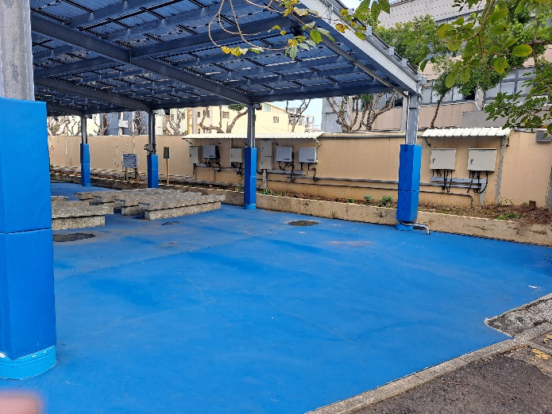
2 | 臺中市清水區清水國民小學 | 尚美樓西側一樓教室前廣場 | 設置藝術砌築作品美化校園並兼具休憩功能及學生作品展示之空間。 | 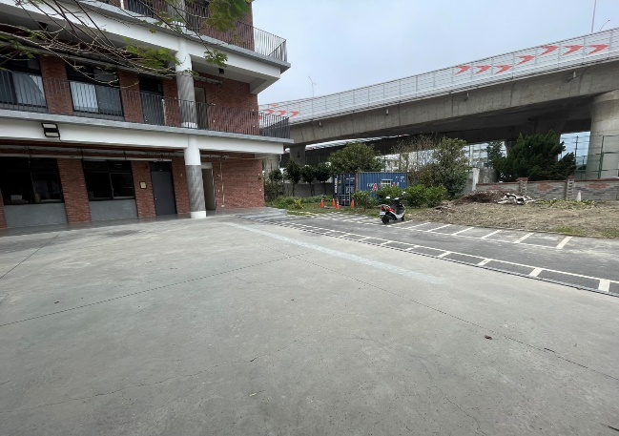
3 | 臺中市沙鹿區北勢國民小學 | 平等樓旁草皮花台 | 透過藝術砌築作品，砌築平等樓旁草皮花台，美化校園並提供師生及社區民眾休閒情趣。 | 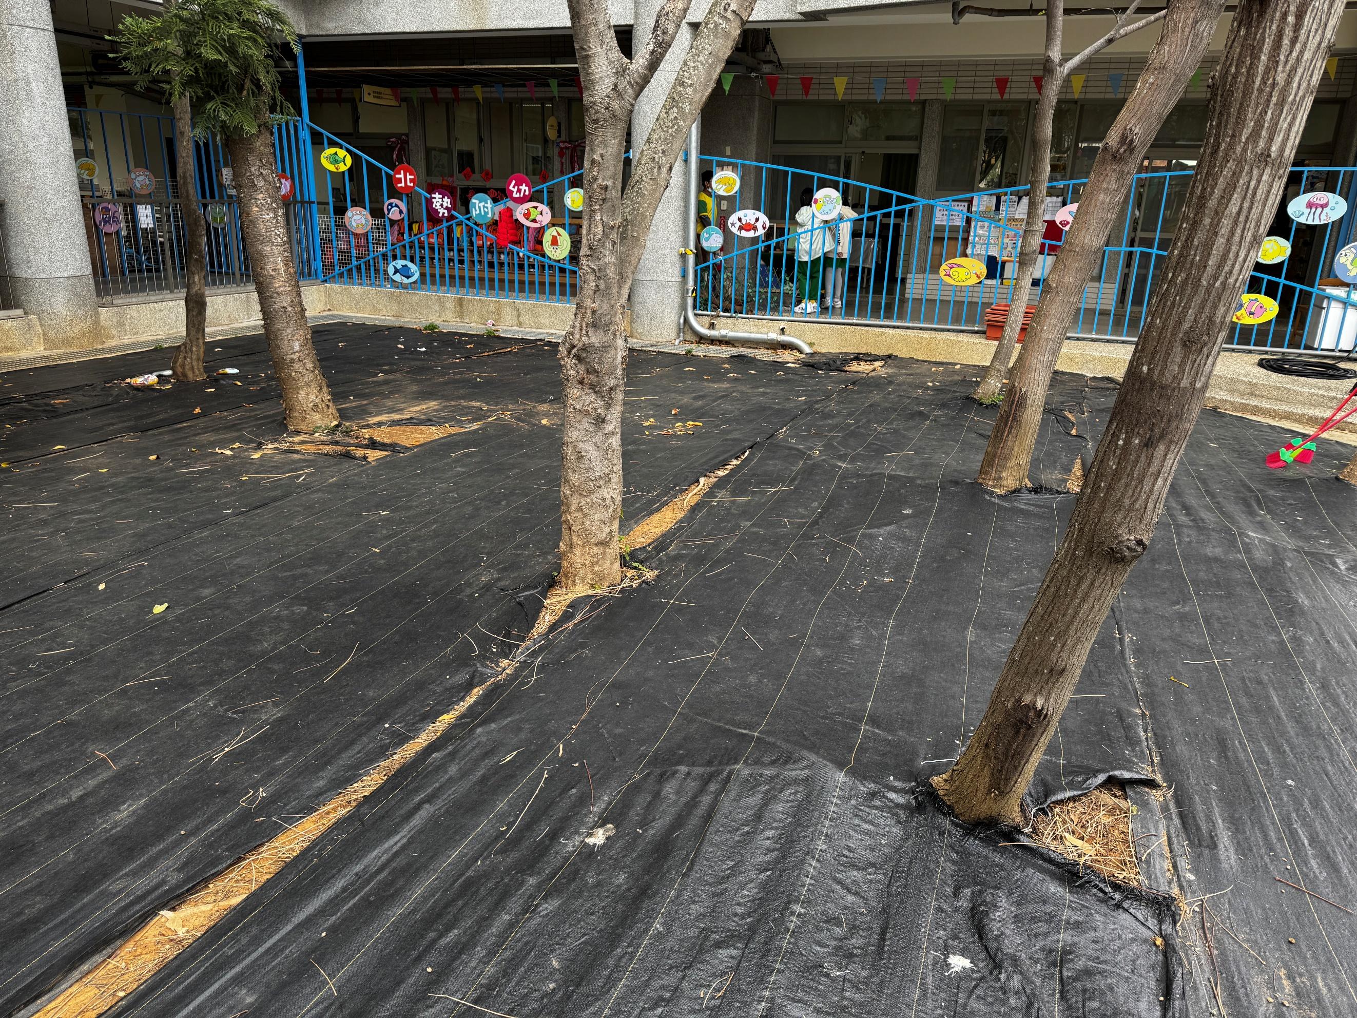
4 | 臺中市龍井區龍泉國民小學 | 操場旁 | 透過藝術砌築作品，改善現有操場旁跑道紀念碑，美化校園並提供師生及社區民眾休閒情趣。 | 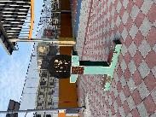
4 | 臺中市龍井區龍泉國民小學 | 大門入口處 | 透過藝術砌築作品，改善現有大門入口圓環花台，美化校園並提供師生及社區民眾休閒情趣。 | 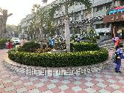

附件8：技術傳承績優單位組報名表
臺中市政府115年度職人傳承新秀暨技術傳承績優單位選拔活動
技術傳承績優單位組報名表
一、基本資料：
單位名稱 |  | 負 責 人
地 址 | □□□□□□ | 統一編號
承 辦 人 |  | 職 稱
電子信箱 |  | 聯絡電話 | 分機
員工/成員總人數_______________人
單位簡介(欄位不足請自行增加)：

二、評選項目資料：
評選項目 |  | 說明 | 具體事蹟
- 技術傳承制度、推展歷程 (30%) |  | 例如：  - 規劃緣由(核心宗旨)、推動及執行(含改善調整)等  - 組織、人力資源、財務、研發行銷或生產與服務流程制度因應及調整改善措施。
- 技術傳承亮點實績 (40%） |  | 例如：  - 技術傳承制度執行之質化或量化成果。  - 青銀合作、世代共融、職務再設計、制度優化創新或鼓勵將傳統經驗轉化為數位教材等作法。
- 影響及效益、貢獻性事蹟（30%） |  | 例如：  - 如鄰里、社區或相關單位受技術推廣正面影響之成功案例。  - 足為借鏡或楷模之事蹟。
註：上述如有佐證資料(如具體事例、案例、相片等)請依序註明檢附。
本單位同意臺中市政府勞工局運用本單位所提供之報名參選資料進行有關本活動之宣導行銷。
單位  印信 |  |  |  | 負責人  簽名或蓋章

臺中市政府
115年度職人傳承新秀暨技術傳承績優單位
選拔活動
選拔聯絡資訊
指導單位：勞動部勞動力發展署、臺中市政府
主辦單位：臺中市政府勞工局
地 址：臺中市西屯區臺灣大道3段99號文心樓4樓
網 址：http://www.labor.taichung.gov.tw/
服務電話：04-22289111分機35612 洪先生
傳真電話：04-22544877

